(материалы подготовлены с учетом приказа Минфина России от 22.09.2015 № 145н «Об утверждении методических рекомендаций по предоставлению субъектов Российской Федерации и местных бюджетов и отчетов об их исполнении в доступной для граждан форме»)
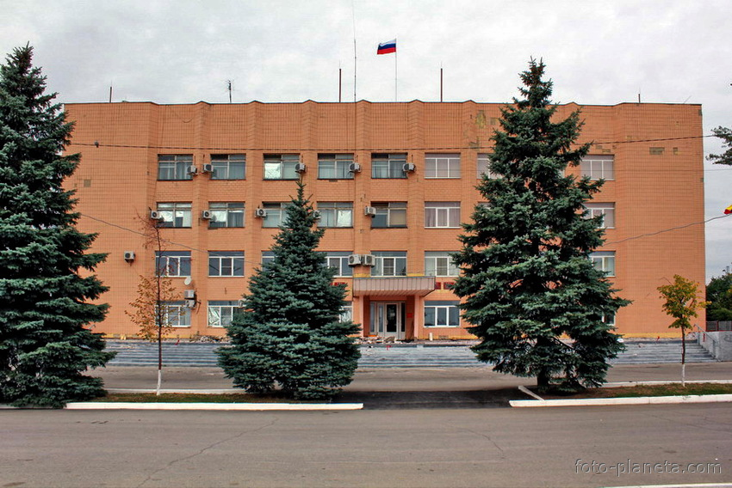

Муниципальные программы
Титовского сельского поселения
(проекты изменений в них)
Основа формирования проекта бюджета Титовского сельского поселения Миллеровского района на 2017 год
и на плановый период 2018 и 2019 годов

Основные направления бюджетной политики и основные направления налоговой политики Титовского сельского поселения на 2017-2019 годы
(Постановление Администрации Титовского сельского поселения от 10.11.2016 №126)

Проект Областного закона «Об областном бюджете на 2017 год и на плановый период 2018 и 2019 годов»

Проект бюджета на 2017 год и на плановый период 2018 и 2019 годов содержит
приоритетные пути реализации основных задач:
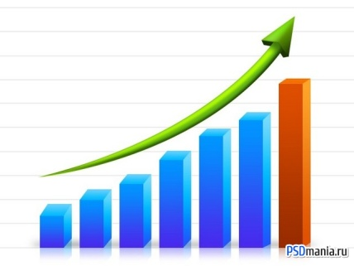
повышение бюджетной обеспеченности

обеспечение сбалансированности

своевременное исполнение расходных обязательств, недопущение просроченной кредиторской задолженности

повышение качества управления муниципальными финансами и эффективности бюджетных расходов

Основные характеристики бюджета Титовского сельского поселения Миллеровского района на 2017 год и плановый период 2018 и 2019 годов

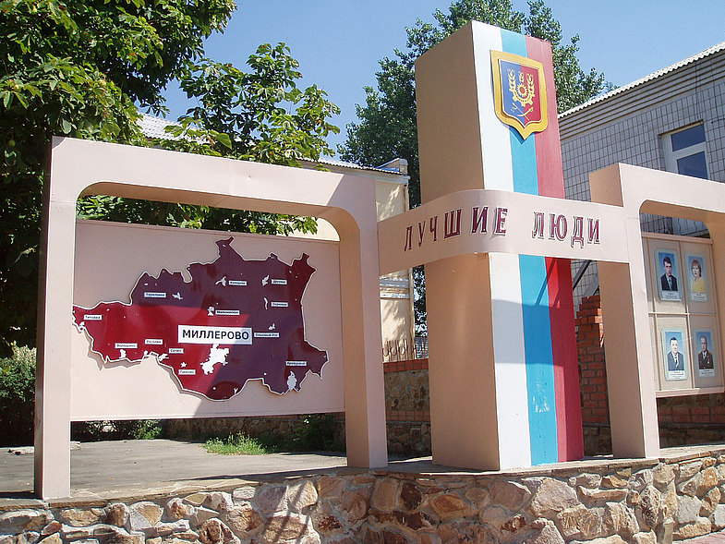

тыс. рублей
Показатель | Проект бюджета на 2017 год | Проект бюджета на 2018 год | Проект бюджета на 2019 год
I. Доходы, всего | 6272,5 | 7545,5 | 5139,7
налоговые и неналоговые доходы | 1581,6 | 1500,2 | 1514,1
безвозмездные поступления | 4690,9 | 3644,1 | 3625,6
II. Расходы, всего | 6352,5 | 5294,3 | 5289,7
III. Дефицит, Профицит | 80,0 | 150,0 | 150,0

Основные параметры бюджета Титовского сельского поселения Миллеровского района
на 2017 год
Расходы бюджета 6532,5 тыс. рублей
Социальная политика
54,8
Доходы бюджета – 6272,5 тыс. рублей
Налог на доходы физических лиц
246,4

Культура, кинематография
1502,7

Налог на совокупный доход
3,3

Национальная безопасность и правоохранительная деятельность
14,8
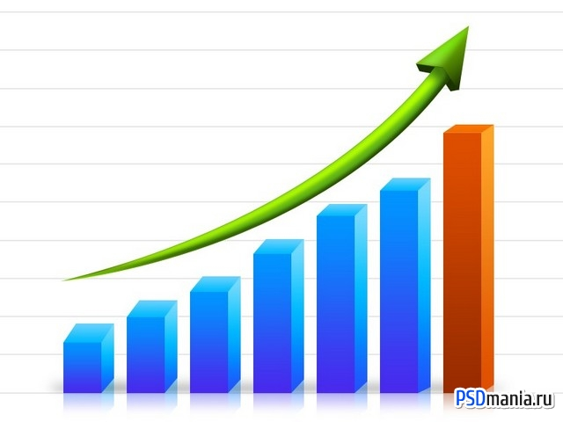
Налоги на имущество
1109,0

Финансовая помощь из областного бюджета
4621,4

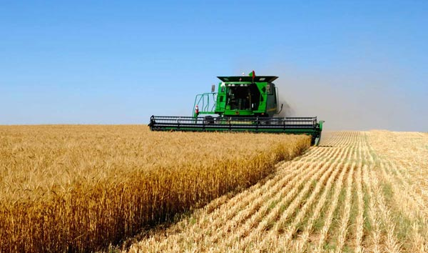
Жилищно-коммунальное хозяйство 318,5

Иные доходы
538,8
Иные расходы
4641,7

Налоговые и неналоговые доходы бюджета Титовского сельского поселения
Миллеровского района

тыс. рублей

Структура налоговых и неналоговых доходов бюджета Титовского сельского поселения Миллеровского района в 2017 году
тыс. рублей

Динамика поступлений налога на доходы физических лиц в бюджет Титовского сельского поселения Миллеровского района
тыс. рублей

Безвозмездные поступления из областного бюджета

тыс. рублей

РАСХОДЫ БЮДЖЕТА ТИТОВСКОГО СЕЛЬСКОГО ПОСЕЛЕНИЯ МИЛЛЕРОВСКОГО РАЙОНА НА 2017 ГОД

Структура муниципальных программ в общем объеме расходов, запланированных на реализацию муниципальных программ Титовского сельского поселения 2017 году

Социальные программы
(1557,5 тыс. рублей – 24,8%)

Жилищно-коммунальное хозяйство
(318,5 тыс. рублей – 5,1 %)
Всего
6283,2 тыс. руб.
Финансы
(4382,4 тыс. рублей – 69,7%)
Муниципальная политика
(15,0 тыс. рублей – 0,2 %)
Противодействие преступности защита от ЧС
(14,8 тыс. рублей –0,2 %)
Информационное общество
(10,0 тыс. рублей – 0,2 %)

Расходы бюджета Титовского сельского поселения, формируемые в рамках муниципальных программ Титовского сельского поселения, и непрограмные расходы

5225,0
тыс. рублей
69,3 тыс. рублей

5220,4
тыс. рублей
69,3 тыс. рублей

6283,2
тыс. рублей
69,3 тыс. рублей

- расходы бюджета Титовского сельского поселения Миллеровского района, формируемые в рамках муниципальных программ Титовского сельского поселения

- непрограмные расходы бюджета Титовского сельского поселения Миллеровского района

Структура межбюджетных трансфертов в бюджете Титовского сельского поселения Миллеровского района на 2017 год

Дотация
(от лат. «Dotatio» - дар )
4621,4 тыс. рублей
98,5 %

Межбюджетные трансферты
0,0 тыс. рублей

Субвенции
(от лат. «Subvenire» - приходить на помощь )
69,5 тыс. рублей
1,5 %

Основа для подготовки бюджетного прогноза Титовского сельского поселения на период 2017 – 2022 годов
- Федеральный закон от 28.06.2014 №172-ФЗ «О стратегическом планировании в Российской Федерации»

- Бюджетный кодекс РФ дополнен статьей 170¹ «Долгосрочное бюджетное планирование», с требованием формирования бюджетного прогноза субъекта РФ на долгосрочный период

- Решение Собрания депутатов Миллеровского района от 20.06.2016 года № 193

- Областной закон от 20.10.2015 года № 416-ЗС «О стратегическом планировании в Ростовской области»

Основная идеология бюджетного прогноза Титовского сельского поселения на период 2017 – 2022 годы

Оптимальный уровень долговой нагрузки

Сбалансированный бюджет

Прогноз основных характеристик бюджетного прогноза Титовского сельского поселения
на период 2017 - 2022 годы

тыс. рублей
Наименование показателя | 2017 год  (начало периода) | 2022 год  (завершение периода)
Доходы | 6272,5 | 6570,3
Расходы | 6352,5 | 6570,3
Дефицит/профицит | 80,0 | 0,0
Муниципальный долг | 0,0 | 0,0

